COMMUNIQUÉ DE PRESSE
Würth Elektronik étend son service d’aide à la conception par les reference designs
Trouvez les bons composants en quelques clics
Waldenburg (Allemagne), le 23 septembre 2020 – Comme l’un des principaux fabricants de composants électroniques et électromécaniques, Würth Elektronik travaille depuis des années avec les plus grands fabricants de semi-conducteurs, tels que Analog Devices, Infineon Technologies et Texas Instruments, afin de développer des partenariats de développement et aider les clients à accélérer leurs projets. Würth Elektronik offre un accès à cette bibliothèque en ligne de plus de 10 000 reference designs pour soutenir le développement de produits.
En quelques clics seulement, les ingénieurs peuvent trouver les composants Würth Elektronik recommandés par le fabricant d’IC pour faciliter le développement rapide et fiable de leur produit. Grâce à son interface avancée et conviviale, les utilisateurs peuvent commander directement des échantillons gratuits illimités de plus de 25 000 articles Würth Elektronik associés au reference designs.
La librairie de reference designs d’IC permet la recherche par fabricant ou par référence d’article du circuit intégré. Des fonctions de filtrage étendues et une sélection de paramètres permettent aux ingénieurs de trouver la solution parfaite pour leurs besoins en fonction de leurs topologies de conception telles que buck, boost, Sepic, ainsi que des paramètres de fonctionnement tels que la tension d’entrée, la fréquence de découpage, la tension de sortie ou le courant de sortie.
La librairie de reference designs de Würth Elektronik est disponible à l'adresse : www.we-online.com/icref.
Würth Elektronik fournit également des ressources de conception avec des notes d’application et des webinaires techniques en collaboration avec ses partenaires de circuits intégrés pour soutenir davantage ses clients ; visitez le site web de Würth Elektronik pour plus d’informations.

Images disponibles
Les images suivantes peuvent être téléchargées sur Internet pour impression : http://www.htcm.de/kk/wuerth
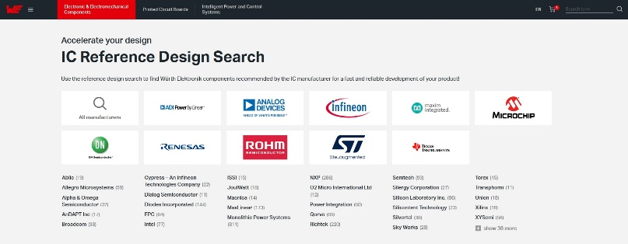 Source : Würth Elektronik
Page d'accueil de la recherche de reference design.

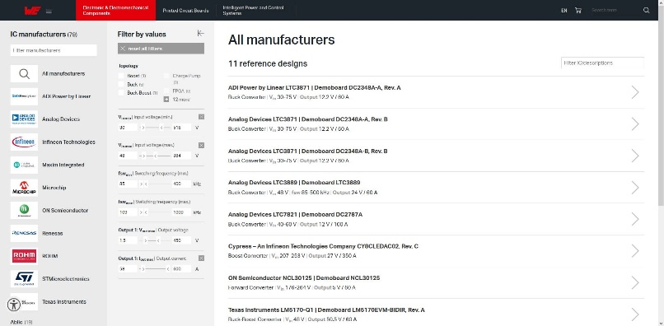 Source : Würth Elektronik
L'aperçu des fabricants ainsi que les fonctions de filtrage facilitent la recherche de reference designs.

À propos du groupe Würth Elektronik eiSos
Le groupe Würth Elektronik eiSos est un fabricant de composants électroniques et électromécaniques pour l'industrie électronique et un facilitateur technologique pour des solutions électroniques pionnières. Würth Elektronik eiSos est l'un des plus grands fabricants européens de composants passifs et est actif dans 50 pays. Les sites de production situés en Europe, en Asie et en Amérique du Nord fournissent un nombre croissant de clients dans le monde entier.
La gamme de produits comprend : composants CEM, inductances, transformateurs, composants RF, varistances, condensateurs, résistances, quartz et oscillateurs, modules de puissance, bobines pour le transfert de puissance sans fils, diodes électroluminescentes, connecteurs, Composants pour alimentations, switchs, boutons-poussoirs, plots de connexion de puissance, porte-fusibles, capteurs et solutions pour la transmission de données sans fils.
L'orientation service inégalée de la société se caractérise par la disponibilité de tous les composants du catalogue en stock sans quantité minimum de commande, des échantillons gratuits et une assistance étendue via un personnel technico-commercial et des outils de sélection.
Grâce à son partenariat technologique avec l’équipe de Formule E Audi Sport ABT Schaeffler et à son soutien à la série de courses de Formula Student, la société démontre sa force novatrice en matière de mobilité électrique
(www.we-speed-up-the-future.com).
Würth Elektronik fait partie du groupe Würth, leader mondial sur le marché des techniques d'assemblage et de fixation. La société emploie 7300 personnes et a réalisé un chiffre d'affaires de 822 millions d'euros en 2019.
Würth Elektronik : more than you expect !
Plus amples informations sur le site www.we-online.fr
Autres informations :  Würth Elektronik France  Christophe Blanc  1861, Avenue Henri Schneider  CS 70029  69881 Meyzieu Cedex  France  Mob : +33 6 74 97 50 21  Courriel :  christophe.blanc@we-online.com  www.we-online.fr | Contact presse :  HighTech communications GmbH  Brigitte Basilio  Brunhamstrasse 21  81249 München  Allemagne  Tél : +49 89 500778-20  Fax : +49 89 500778-77  Courriel : b.basilio@htcm.de  www.htcm.de

